Kraje ČR III.

Mgr. Irena Pazourková
únor
Prověrka učiva „kraje České republiky“

Kraje ČR
1.Na kolik krajů je rozdělena naše republika?
2.Napiš ke krajům jejich krajská města:
KRAJ | KRAJSKÉ MĚSTO | KRAJ | KRAJSKÉ MĚSTO
Královéhradecký kraj |  | Středočeský kraj
Jihočeský kraj |  | Plzeňský kraj
Kraj Vysočina |  | Moravskoslezský kraj
Jihomoravský kraj |  | Karlovarský kraj

3. Zakresli do slepé mapy:
Kraj Praha zeleně, Liberecký kraj červeně, Ústecký kraj modře, Zlínský kraj žlutě, Olomoucký kraj oranžově, Pardubický kraj šedě
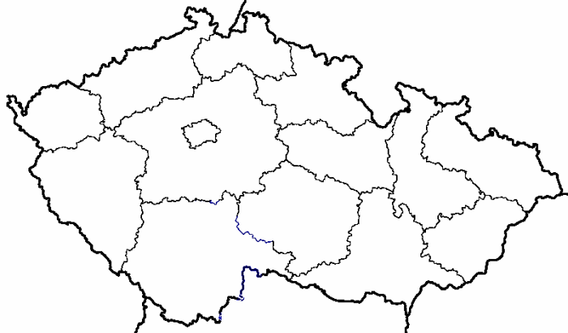
4. Vyjmenuj 3 památky nebo zajímavá místa v Jihočeském kraji.

5. Jaké pohoří můžeme najít v Libereckém kraji?

6. Vyjmenuj 5 památek v krajském městě Praha.

7. Uveď 5 památek ve Středočeském kraji.

8. Jaké pohoří se nachází v Jihočeském i Plzeňském kraji?

9. Jaká přírodní zajímavost se nachází v Jihomoravském kraji?

10. Který kraj je známý především těžbou černého uhlí?

